Ngày dạy : 19/04/2021

Tiết 41 bài 40THỰC HÀNH
ĐỌC LÁT CẮT ĐỊA LÝ TỰ NHIÊN TỔNG HỢP
I. MỤC TIÊU
1. Kiến thức
Yêu cầu cần đạt :
- So sánh và giải thích được đặc điểm địa hình và khí hậu của khu vực Tây Bắc
-Đánh giá thế mạnh kinh tế đặc biệt của khu vực
2. Năng lực
* Năng lực chung
- Năng lực tự chủ và tự học: biết chủ động tích cực thực hiện nhiệm vụ học tập được giao.
- Năng lực giao tiếp và hợp tác: Trình bày suy nghĩ/ ý tưởng, lắng nghe/ phản hồi tích cực; giao tiếp và hợp tác khi làm việc nhóm.
* Năng lực Địa Lí
- Năng lực nhận thức khoa học địa lí: Phân tích lát cắt thấy được cấu trúc đứng, cấu trúc ngang của một lát cắt tự nhiên tổng hợp.
- Năng lực tìm hiểu địa lí: Phân tích được mối quan hệ chặt chẽ giữa các thành phần tự nhiên: Địa chất, địa hình, khí hậu, thủy văn, thực vật…
- Năng lực vận dụng kiến thức kĩ năng đã học:Hiểu được sự phân hóa lãnh thổ tự nhiên (đồi, núi, cao nguyên, đồng bằng,…) theo một tuyến cắt cụ thể dọc dãy Hoàng Liên Sơn từ Lào Cai - Thanh Hóa.
3. Phẩm chất
-Trách nhiệm: Hoàn thành bài thực hành.
- Chăm chỉ:Biết đọc lát cắt địa lí tự nhiên tổng hợp.
II. THIẾT BỊ DẠY HỌC VÀ HỌC LIỆU

1. Chuẩn bị của GV
- Bản đồ địa lí tự nhiên VN
- Lát cắt tổng hợp sgk.
2. Chuẩn bị của HS
- Sách giáo khoa, sách tập ghi bài.
III. TIẾN TRÌNH DẠY HỌC
1. Hoạt động: Mở đầu (3 phút)
a) Mục đích:
- Tạo hứng thú cho học sinh trước khi bước vào bài mới.
b) Nội dung:
HS nghe bài hát và thực hiện nhiệm vụ
c) Sản phẩm:
HS nghe bài bát và nêu được các nét đẹp được nhắc đến trong bài hát: Fanxipan hùng vỹ, Fanxipan tỏa sáng, Em gái H.mông đợi khèn bên suối, Đêm SaPa,…
d) Cách thực hiện:
Bước 1: Giao nhiệm vụ: GV cung cấp cho HS nghe 1 đoạn nhạc của bài “ Phan Xi Păng – Tình yêu”: Sau khi nghe xong các em hãy nêu những nét đẹp được nhắc đến trong bài hát.
Bước 2: HS nghe bài hát và trả lời
Bước 3: HS báo cáo kết quả, một học sinh trả lời, các học sinh khác nhận xét, bổ sung đáp án
Bước 4: GV chốt thông tin và dẫn dắt vào bài mới.
2. Hoạt động: Hình thành kiến thức mới
2.1. Hoạt động 1: Xác định tuyến cắt A-B trên lược đồ( 5phút)
a) Mục đích:
- Rèn luyện kĩ năng đọc lược đồ, bản đồ, tính toán
b) Nội dung:
- HS dựa vào nội dung sách giáo khoa và khai thác hình 40.1 để trả lời các câu hỏi.
- Nội dung chính:
* Xác định tuyến cắt A-B trên lược đồ:
- Tuyến cắt chạy theo hướng: TB -> ĐN
- Đi qua những khu vực địa hình: Khu núi cao Hoàng Liên Sơn -> Khu cao nguyên Mộc Châu -> Khu đồng bằng Thanh Hóa.
- Độ dài của tuyến cắt:Tỉ lệ
1: 2000000
17,4 cm . 20 = 348 km
c) Sản phẩm:
+ Tuyến cắt A – B chạy theo hướng Tây Bắc – Đông Nam.
+ Lát cắt chạy qua 3 khu vực địa hình: Khu núi cao Hoàng Liên Sơn, khu cao nguyên Mộc Châu, khu đồng bằng Thanh Hóa.
+ Độ dài của tuyến cắt A – B = 17,4 cm x 20km = 348km.
d) Cách thực hiện:
Bước 1: GV yêu cầu HS đọc thông tin trong SGK kết hợp với quan sát hình 40.1 và trả lời các câu hỏi:
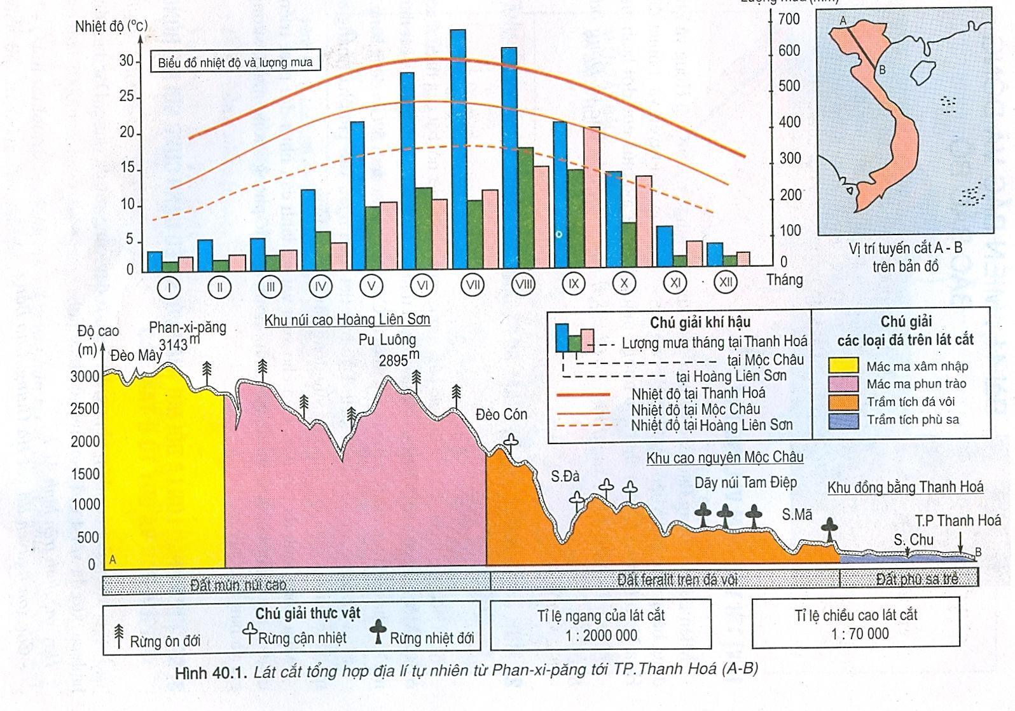
+ Hướng của lát cắt?
+ Các khu vực địa hình đi qua?
+ Độ dài thực tế của lát cắt theo tỉ lệ ngang?
Bước 2:HS thực hiện nhiệm vụ, ghi kết quả ra giấy nháp; GV quan sát, theo dõi, gợi ý, đánh giá thái độ học tập của HS
Bước 3: Đại diện một số HS trình bày kết quả; các HS khác nhận xét, bổ sung đáp án.
Bước 4: GV nhận xét, bổ sung và chuẩn kiến thức.
2.2. Hoạt động 2: Đọc lát cắt theo thành phần tự nhiên (15 phút)
a) Mục đích:
Rèn luyện kĩ năng phân tích hình ảnh, lược đồ.
b) Nội dung:
- Học sinh tìm hiểu kiến thức trong SGK và quan sát hình 40.1 để hoàn thành phiếu học tập.
- Nội dung chính:
* Đọc lát cắt theo từng thành phần tự nhiên:
- Có những loại đá, loại đất, nơi phân bố
- Những kiểu rừng và sự phát triển trong những điều kiện tự nhiên khác nhau.
+ Khu núi cao Hoàng Liên Sơn: đất mùn núi cao; đá mácma xâm nhập, đá mácma phun trào.
+ Khu cao nguyên Mộc Châu: đất feralit trên đá vôi; đá trầm tích đá vôi.
+ Khu đồng bằng Thanh Hóa: đất phù sa trẻ; đá trầm tích phù sa.
- Có 3 kiểu rừng:
+ Rừng ôn đới: phát triển trong điều kiện khí hậu lạnh quanh năm.
+ Rừng cận nhiệt: phát triển trong điều kiện khí hậu cận nhiệt vùng núi, lượng mưa và nhiệt độ thấp.
+ Khí hậu cận nhiệt vùng núi, lượng mưa vàRừng nhiệt đới: phát triển trong điều kiện kh nhiệt độ thấp.
+ Hệ sinh thái nông – lâm nghiệp: phát triển trong điều kiện nhiệt độ, lượng mưa cao.
c) Sản phẩm: Hoàn thành các phiếu học tập
Khu vực | Núi cao Hoàng Liên Sơn | Khu CN Mộc Châu | Khu ĐB Thanh Hóa
Địa chất (đá mẹ) | Mắc ma xâm nhập, mắc ma phún xuất | Trầm tích đá vôi | Trầm tích phù sa
Địa hình | Núi cao trên dưới 3000m | Đồi núi thấp cao TB <1000m | Thấp, bằng phẳng, dộ cao TB <50m
Khí hậu | Ôn đới | Cận nhiệt, nhiệt đới. | Nhiệt đới
Đất | Mùn núi cao | Feralit trên núi đá vôi | Phù sa trẻ
Kiểu rừng | Ôn đới | Cận nhiệt -> nhiệt đới. | Ngập mặn ven biển
d) Cách thực hiện:
Bước 1: GV yêu cầu HS đọc thông tin trong SGK kết hợp với quan sáthình 40.1 và hoàn thànhphiếu học tập:
* Nhóm 1, 4: Khu núi cao Hoàng Liên Sơn
* Nhóm 2, 5: Khu CN Mộc Châu
* Nhóm 3, 6:Khu ĐB Thanh Hóa
Phiếu học tập
Khu vực | Núi cao Hoàng Liên Sơn | Khu CN Mộc Châu | Khu ĐB Thanh Hóa
Địa chất (đá mẹ)
Địa hình
Khí hậu
Đất
Kiểu rừng

Bước 2: Các nhóm HS thực hiện nhiệm vụ, ghi kết quả ra giấy nháp; GV quan sát, theo dõi, gợi ý, đánh giá thái độ học tập của HS
Bước 3: Đại diện một số nhóm HS lên bảng ghi kết quả của nhóm; nhóm HS khác nhận xét, bổ sung.
Bước 4: GV nhận xét, bổ sung và chuẩn kiến thức.
2.3. Hoạt động 3:Phân tích biểu đồ nhiệt độ, lượng mưa (15 phút)
a) Mục đích:
Phân tích bảng nhiệt độ và lượng mưa để nhận xét sự khác biệt về khí hậu của các địa điểm
b) Nội dung:
- Học sinh tìm hiểu kiến thức trong SGK và phân tích bảng 40.1 để trả lời các câu hỏi.
- Nội dung chính:
* Phân tích biểu đồ nhiệt độ, lượng mưa => Rút ra nhận xét:
- Phân tích biểu đồ nhiệt độ, lượng mưa của 3 trạm khí tượng Hoàng Liên Sơn, Mộc Châu, Thanh Hóa => Rút ra nhận xét sự khác nhau về khí hậu ở 3 trạm.
* Sự khác biệt khí hậu:
- Khu núi cao Hoàng Liên Sơn:
+ Nhiệt độ tb năm: 12,8⁰C.
+ Lượng mưa trong năm: 3553mm. Mùa mưa kéo dài 7 tháng; mùa khô kéo dài 5 tháng.
=> Khí hậu ôn đới gió mùa núi cao.
- Khu cao nguyên Mộc Châu:
+ Nhiệt độ tb năm: 18,5⁰C.
+ Lượng mưa trong năm: 1560mm. Mùa mưa và mùa khô bằng nhau ( 6 tháng)
=> Khí hậu cận nhiệt gió mùa núi cao.
- Khu đồng bằng Thanh Hóa:
+ Nhiệt độ tb năm: 23,6⁰C.
+ Lượng mưa trong năm: 1746mm. Mùa mưa và mùa khô rõ rệt.
=> Khí hậu nhiệt đới gió mùa.
c) Sản phẩm: Hoàn thành phiêu học tập
Khu vực | Núi cao Hoàng Liên Sơn | CN Mộc Châu | ĐB Thanh Hóa
Nhiệt độ TB năm  - Thấp nhất  - Cao nhất | 12,8⁰C  Tháng 1: 7,1  Tháng 6,7,8: 16,4 | 18,5⁰C  Tháng 1: 11,8  Tháng 7: 23,1 | 23,6⁰C  Tháng 1: 17,4⁰C  Tháng 6,7: 28,9
Lượng Mưa TB  - Thấp nhất  - Cao nhất | 3553mm  Tháng 1: 64  Tháng 7: 680 | 1560mm  Tháng 12: 12  Tháng 8: 331 | 1746mm  Tháng 1: 25mm  Tháng 9: 396
Kết luận chung về khí hậu 3 trạm. | T⁰ thấp lạnh và mưa nhiều quanh năm. | Mùa đông lạnh, ít mưa. Mùa hạ nóng, mưa nhiều. | T⁰ TBcao. Mùa đông không lạnh lắm, mùa hạ nóng. Mưa nhiều cuối hạ sang thu.
d) Cách thực hiện:
Bước 1: GV yêu cầu HS đọc thông tin trong SGK kết hợp với phân tích bảng 40.1 và hoàn thànhphiếu học tập:
* Nhóm 1, 4: Khu núi cao Hoàng Liên Sơn
* Nhóm 2, 5: Khu CN Mộc Châu
* Nhóm 3, 6:Khu ĐB Thanh Hóa
Phiếu học tập
Khu vực | Núi cao Hoàng Liên Sơn | CN Mộc Châu | ĐB Thanh Hóa
Nhiệt độ TB năm
- Thấp nhất
- Cao nhất
Lượng Mưa TB
- Thấp nhất
- Cao nhất
Kết luận chung về khí hậu 3 trạm.
Bước 2: Các nhóm HS thực hiện nhiệm vụ, ghi kết quả ra giấy nháp; GV quan sát, theo dõi, gợi ý, đánh giá thái độ học tập của HS
Bước 3: Đại diện một số nhóm HS lên bảng ghi kết quả của nhóm; nhóm HS khác nhận xét, bổ sung.
Bước 4: GV nhận xét, bổ sung và chuẩn kiến thức.
3. Hoạt động: Luyện tập (5 phút)
a) Mục đích:
- Giúp học sinh củng cố và khắc sâu nội dung kiến thức bài học
b) Nội dung: Vận dụng kiến thức bài học để đưa ra đáp án.
c) Sản phẩm: Đưa ra đáp án.
* Tổng hợp điều kiện địa lí tự nhiên của từng khu vực:
- Khu núi cao Hoàng Liên Sơn:
+ Địa hình: núi trung bình và núi cao trên 2.000 – 3.000m.
+ Khí hậu: lạnh quanh năm, mưa nhiều.
+ Đất: mùn núi cao.
+ Đá: mácma xâm nhập và phun trào.
+ Rừng: ôn đới trên núi.
- Khu cao nguyên Mộc Châu:
+ Địa hình: núi thấp <1000m.
+ Khí hậu: cận nhiệt vùng núi, lượng mưa và nhiệt độ thấp.
+ Đất: feralit nâu đỏ trên núi đá vôi.
+ Đá: vôi là chủ yếu
+ Rừng: cận nhiệt và nhiệt đới.
- Khu đồng bằng Thanh Hóa:
+ Địa hình: thấp, bằng phẳng, được bồi tụ phù sa.
+ Khí hậu: nhiệt đới ẩm gió mùa
+ Đất: phù sa
+ Rừng: Hệ sinh thái nông nghiệp.
d) Cách thực hiện:
Bước 1: GV cho HS hoạt động theo nhóm và thực hiện câu hỏi sau:
Tổng hợp điều kiện địa lí tự nhiên của từng khu vực: ( Địa hình, khí hậu, đất, đá, thực vật)
- Khu núi cao Hoàng Liên Sơn
- Khu cao nguyên Mộc Châu
- Khu đồng bằng Thanh Hóa
Bước 2: HS có 2 phút thảo luận theo nhóm.
Bước 3: GV mời đại diện các nhóm trả lời. Đại diện nhóm khác nhận xét. GV chốt lại kiến thức của bài.
4. Hoạt động: Vận dụng (2 phút)
a) Mục đích:Hệ thống lại kiến thức về
b) Nội dung: Vận dụng kiến thức đã học hoàn thành nhiệm vụ.
c) Sản phẩm: Thiết kế một sản phẩm.
d) Cách thực hiện:
Bước 1: GV giao nhiệm vụ: Cùng các bạn trong nhóm tìm hiểu về địa phương em đang sống dựa vào các thông tin trong phiếu học tập dưới đây
PHIẾU HỌC TẬP
Nhóm: ….
1/ Địa phương em thuộc khu vực địa hình nào?
………………………………………………………………………………………
2/ Ở địa phương em trong một năm có mấy mùa?
………………………………………………………………………………………
3/ Loại cây nào được trồng phổ biến ở địa phương em?
………………………………………………………………………………………

Bước 2: HS hỏi và đáp ngắn gọn.
Bước 3: GV dặn dò HS tự làm ở nhà tiết sau nhận xét.

